CERCLE MYCOLOGIQUE DE MARCOUSSIS ET ENVIRONS
(C.M.M.E.)
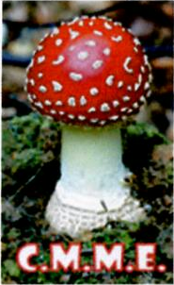

Marcoussis le 08 janvier 2012

Compte rendu de l'Assemblée Générale

du 06 janvier 2012 – Exercice 2011

Le C.M.M.E. compte 128 membres à fin 2011 pour 127 fin 2010 + 27 nouveaux membres 2012 pour 21 en 2011.
Le nombre de membres présents et représentés à l’Assemblée Générale est de 86 (73 présents et 13 représentés à comparer aux chiffres de l’an passé (64 présents et 15 représentés); le quorum étant atteint, le Président Julien THURION déclare l'Assemblée Générale ouverte.

Le Président Julien THURION présente ses meilleurs vœux à l’auditoire et le remercie pour sa participation à cette Assemblée qui sera pour lui la dernière puisqu’arrivant en fin de mandat qu’il ne renouvellera pas car vivant désormais en Province depuis la mi décembre 2011.
Avant de passer à l’ordre du jour, le Président fait son discours « d’au revoir » et demande ensuite au Secrétaire, de présenter les nouveaux adhérents 2011 et 2012 assistant à l’Assemblée.

Alain THIRIOT présente 3 membres présents sur les 21 inscrits en 2011 et 12 membres présents sur les 27 inscrits à ce jour en 2012.

ORDRE DU JOUR

- Présentation du rapport moral par le Président J. THURION.
- Présentation du rapport financier par le Trésorier B. MATTHYS.
- Présentation du projet d’activités pour 2012 par J. THURION.
- Questions diverses
- Élections - scrutin en vue du renouvellement partiel du Conseil d’Administration.
- Projection d’un diaporama sur les activités de l’année
- Galette des rois et pot de l’amitié

1 – Présentation du rapport Moral par le Président Julien THURION

Le président rappelle une fois de plus, que la vocation du cercle est la diffusion des connaissances mycologiques et souligne que notre objectif premier est de ramasser des champignons pour les identifier et les étudier, et pas seulement de les ramasser pour les manger même si de temps en temps ce n’est pas désagréable !!!
Le Président exprime sa satisfaction de la convivialité qui règne au sein du cercle.

LES MANIFESTATIONS ET EVENEMENTS

- Les sorties 2011 - 9 sorties d’avril à novembre.

Sorties Pédagogiques des membres :
- Samedi 30 avril : forêt d’Etrechy – (30 participants et 3 espèces récoltées et identifiées
- Dimanche 19 juin : Forêt de Villefermoy – Sortie annulée à cause de la sécheresse.
2- Dimanche 17 juillet : Forêt de Rambouillet au carrefour du Poteau de la poterie – (20 participants et 38 espèces récoltées et identifiées).
3- Samedi 30 juillet : Forêt de Rambouillet au carrefour de Pecqueuse – (25 participants et 55 espèces récoltées et identifiées).
4- Samedi 13 août : Forêt de Rambouillet à l’Etang d’Or - La Louvière – (20 participants et 117 espèces récoltées et identifiées).
5- Samedi 3 septembre : Forêt de Rougeau.au Carrefour des faisans - (28 participants – 62 espèces récoltées et identifiées – et cette année les Oronges n’étaient pas au rendez vous !!! ).
6- Samedi 17 septembre Bois de Verrières le Buisson (24 participants – 10 espèces récoltées et identifiées)
7- Dimanche 23 octobre : Forêt de fontainebleau Carrefour de l’Epine foreuse (36 participants – 84 espèces récoltées et identifiées).
8- Samedi 29 octobre : Forêt de Saint-Arnoult-Dourdan – Carrefour de la Croix de Nemours (26 participants – 74 espèces récoltées et identifiées)
9- Vendredi 11 novembre : Vaux de Cernay - (45 participants – 50 espèces récoltées et identifiées).
10- Samedi 3 décembre : Forêt de Rambouillet au carrefour du Poteau de la poterie – (15 participants et 57 espèces récoltées et identifiées).

En moyenne : pour 10 sorties 28 participants et 54 taxons par sortie !!!

Pour mémoire
en 2010 pour 9 sorties 19 participants et 60 taxons ;
en 2009 pour 8 sorties, 23 participants et 37 taxons.

Sortie annuelle « La Saulaie »
C’est du vendredi 7 au lundi 10 octobre que s’est déroulée notre désormais traditionnelle sortie annuelle pour la seconde fois à Chedigny en Indre er Loire. Sur une durée de 2 à 4 jours au choix de chacun c’est près de soixante dix membres du Cercle qui ont arpenté, toujours encadrés par nos déterminateurs, les magnifiques forêts de la région (Montrichard, Loches, Chambord, Amboise, etc). Sur le lieu d'hébergement, une mini-exposition montée par Julien, a permis à chacun de confronter ses cueillettes aux spécimens exposés (plus d’une centaine !).

Exposition mycologique à MARCOUSSIS
Mercredi 28, Jeudi 29 et vendredi 30 septembre. Une quinzaine de cueilleurs et de cueilleuses (effectif en baisse par rapport à l’an dernier !) se sont répartis sur différents sites (Villefermoy, Dourdan, Rambouillet, Vaux de Cernay, Sénart, cave champignonnière de Bourré, etc etc) pour approvisionner l’exposition - inauguration le samedi 01/10 par M. Jérôme CAUET adjoint au Maire.
Point d’orgue de la saison pour l’Association, l’expo. 2011 (01 au 03 octobre 2011) a connu un vif succès: 195 taxons présentés (220 l’an passé !) et 680 visiteurs + 80 écoliers ! ((l’an passé 940 +200 écoliers) ; baisse de fréquentation de 28% liée à priori aux conditions météo qui ont du favoriser les départs en WE.

Suite aux rappels faits par le Président aux membres qui participaient aux cueillettes, sur la façon de cueillir les champis, de les stocker en cagettes sur un niveau !, de ne ramasser que des exemplaires sains, de les pré trier, etc etc, l’identification a beaucoup été facilitée !
Hormis les 195 espèces de champignons frais en provenance des forêts de la région "Ile de France", les visiteurs ont pu admirer :
- 2 fresques de dessins d'enfants des classes de, CE1, CE2 de Marcoussis) sur le thème « Les champignons »
- Un champi-photo pour petits et grands.
- Une mini exposition de timbres postaux consacrés aux champignons (Merci à Charles BUREAU).
- Une table d'écolier des années 50 avec encre de coprins et plumes de pie avec lesquelles les enfants ont pu dessiner et écrire ! Merci à Roland !
- Un coin ou étaient regroupés 24 espèces de Polypores..
- Une boite à quiz ou petits et grands sont venus tester leurs connaissances.
- Un stand "champignons à emporter !!!
Au final, beaucoup de travail mais une Exposition encore et toujours très appréciée par le public !
Comme chaque année, un coup de Chapeau et un très grand merci à toutes celles et à tous ceux qui se sont impliqués de près ou de loin dans la préparation, le déroulement et l'animation de cet évènement.
- Dimanche matin 02 octobre : Sortie pédagogique d’initiation à la Roche-Turpin.
Quelques « anonymes » encadrés par Julien THURION et Pedro CERDENA, « déterminateurs » du CMME, ont pu découvrir des champignons « inconnus » et s’initier aux rudiments de la mycologie.
Lundi 03 octobre : visite de l’exposition par 3 classes des Écoles publiques de Marcoussis.(contre 9 l’an passé !)

Exposition mycologique au Domaine départemental de MONTAUGER
Organisée sous l’égide du Conseil Départemental des Espaces Naturels sensibles, Le CMME a été associé à 5 associations du 91 pour organiser cette exposition (Société Mycologique de France (SMF) - Association des Naturalistes de la vallée du Loing (ANVL) – Association Mycologique Buxéenne (AMB) - Cercle des Naturalistes de Corbeil-Essonnes (CNCE) - et Société Mycologique de Montgeron.
Le CMME a pour sa part participé aux cueillettes les jeudi 22 et vendredi 23 septembre, et assuré la présence de 2 animateurs durant l’exposition les samedi 24 et dimanche 25 septembre. 400 espèces ont été présentées à environ 300 visiteurs.

Cours d’Initiation
Comme l’an passé, 22 membres du Cercle répartis en 2 groupes, ont pu cette année encore suivre les <<séances d’initiation à la mycologie>> animées par 3 personnes du Conseil d’Administration membres de la SMF (Julien, Pedro et Alain).
Ces séances (3 fois 2 heures pour chaque groupe) initiées il y 3 ans ont été complétées cette année par une séance de 2 heures d’initiation à la microscopie grâce à l’acquisition d’un microscope supplémentaire.
Les séances ont eu lieu les 15/02, 22/02 et 01/03 pour un groupe et les 23/02, 02/03 et 09/03 pour le 2ème groupe ; les modules d’initiation à la microscopie les 30/03 et 06/04.
Nous envisageons de reconduire l’opération dès février 2012 avec toujours une séance d’initiation à la microscopie et l’espoir de pouvoir faire l’acquisition d’un microscope supplémentaire.

Les réunions du Conseil d’Administration
Pour préparer et gérer l’ensemble de ces activités, le Conseil d’administration s’est réuni 8 fois : en janvier, en avril, en mai, en aout, en septembre, en octobre et enfin en décembre.

Achats 2011 :
- Après l’acquisition en 2010 de d’ouvrages spécifiques consacrés aux Russules, nous avons cette année fait l’acquisition d’un microscope binoculaire (nous disposons actuellement de 2 micros binoculaires et d’un micro trinoculaire)
- Une échelle aluminium (pas pour aller aux champignons !!!)
- Divers petits outillage pour nous faciliter la tâche au montage des expos.
- Matière d’œuvre pour expo.

Le rapport moral est approuvé à l’unanimité .

2 - Présentation du rapport financier par le Trésorier Bernard MATTHYS

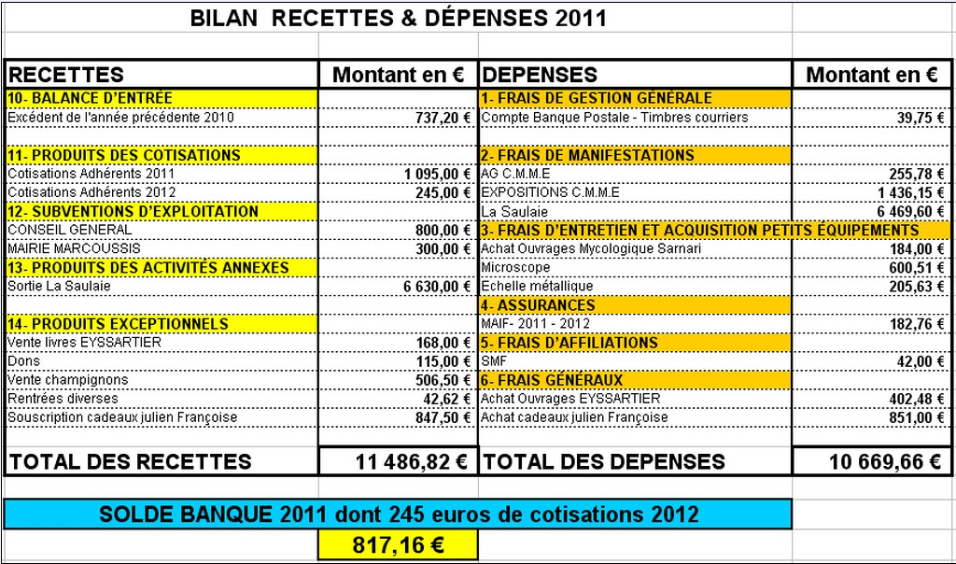
Budget prévisionnel 2012

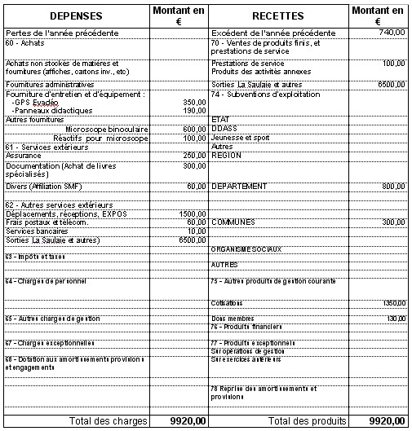

Le rapport financier est approuvé à l’unanimité .

3 - Présentation du projet d’activités 2012

- Sorties et Expo. : voir Annexe à la fin.
Le Président rappelle que ce programme n’est pas figé et qu’il risque d’évoluer en fonction des conditions météo. Il recommande aux membres et en particulier ceux qui n’ont pas d’adresse Email, de téléphoner 1 ou 2 jours avant pour avoir confirmation de la sortie.

- Acquisitions de matériels envisagées en 2012.
1 - Ouvrages mycologiques spécialisés (projet n+1 au CG91) pour sessions formation mycologique.
2 - Un microscope binoculaire et réactifs micro pour séances de détermination micro (projet n° 2 CG91), ouvrages documentaires.
3 - Matériaux pour conception et réalisation de nouveaux matériels didactiques pour expos et écoles et un GPS Evadéo pour les sorties en forêt (projet n°3 CG91).

4 – Questions diverses.

- Séances d’initiation à la mycologie : Le Président Julien THURION propose de renouveler une session de formation (3 ou 4 séances de 2h chacune) s’adressant à un public de débutant en mycologie. Après sondage dans l’assistance, environ une douzaine de membres sont intéressés par le projet. Les dates seront définitivement fixées et communiquées aux membres dès après la première réunion du CA en janvier 2012.
- Un membre du Cercle demande d’envisager la possibilité d’éditer avec les noms en français, la liste des taxons récoltés à chaque sortie et publiée avec les noms latins sur le site. Pas évident avec notre logiciel de gestion actuel mais nous allons tâcher de trouver une solution !
- Suite à la présentation par le Trésorier des courbes d’évolution de l’effectif du Cercle, question est posée de savoir si nous avons une idée des raisons pour lesquelles un certain nombre de gens quittent le Cercle. Les motifs des « sortant » sont aussi divers et variés que les motivations des «entrant » ! les principaux sont : ont trouvé ce qu’ils étaient venu chercher, déménagement loin de Marcoussis, trop d’activités par ailleurs, etc etc.

5 – Élections - scrutin en vue du renouvellement partiel du Conseil d’Administration.

Rappel : Conformément à nos statuts, les élections pour renouveler partiellement les membres du conseil d’Administration, doivent avoir lieu au scrutin secret !
- Sont sortants rééligibles : Roland SZEZUR, Bernard MATTYS, Julien THURION.
- Ne se représente pas : Julien THURION
Sont candidats : Roland SZEZUR, Bernard MATTYS et José GATO
Membres inscrits : 128
Membres présents (à jour de cotisation 2011) : 73
Membres représentés (à jour de cotisation 2011) : 13 (13 pouvoirs présentés)
Soit 86 votants
Suffrages exprimés : 86
Abstention(s) : 0

Ont obtenu : Roland SZEZUR 86 voix
Bernard MATTYS 86 voix
José GATO 86 voix

José GATO est élu pour 3 ans - Roland SZEZUR, Bernard MATTYS sont réélus pour 3 ans.

6 – Projection d’un diaporama sur les activités de l’année.

Un diaporama préparé par Julien THURION est présenté au grand bonheur de tous.

7 – Galette des rois et pot de l’amitié.

Avant la désormais clôture de l’assemblée avec galettes des rois et cidre Claudy LEPEUTREC à fait un court éloge de Julien THURION et de son épouse Françoise ; l’assemblée les a ensuite honorés en leur offrant la magnifique collection des ouvrages de Breitenbach et Kränzlin pour l’un et une très jolie corbeille d’orchidées blanches pour l’autre.
Parallèlement à la galette et au cidre, Julien et Françoise nous ont fait déguster le gâteau creusois arrosé d’un pétillant de Loire !!
Merci à eux et merci à Bernard MATTHYS qui s’est occupé de l’intendance !

REUNION CONSTITUTIVE DU BUREAU

Le nouveau Conseil d’administration du CMME s’est réuni ce vendredi 06 janvier 2012 immédiatement après la fin de l’Assemble Générale Ordinaire pour élire son Bureau.

Présents : Pedro CERDENA, Jean-Marc CANNET, Claudy LE PEUTREC, Bernard MATTHYS, Roland SZEZUR, José GATO, Claude DIDIER, Michel GILBERT, et Alain THIRIOT.

En accord avec l’ensemble des participants à la réunion, les votes ont été effectués à « main levée ».

- Candidat au poste de Président : Michel GILBERT.
8 voix pour - Élu à l’unanimité.

- Candidat au poste de Secrétaire : Alain THIRIOT.
8 voix pour - Élu à l’unanimité.

- Candidat au poste de Trésorier : Bernard MATTHYS.
8 voix pour - Élu à l’unanimité.

Claudy LEPEUTREC a accepté le poste de Chargé des Relations avec la Mairie de Marcoussis.

ANNEXE

 | CERCLE MYCOLOGIQUE DE MARCOUSSIS ET ENVIRONS

PROGRAMME PREVISIONNEL

DES ACTIVITES 2012 au 16/12/2011

- Cours d’initiation à la mycologie 4 séances de 2h entre début février et fin mars (dates à préciser).
- Samedi 9 juin – Sortie de la journée, forêt de VILLEFERMOY (Carrefour des 8 routes).
- Samedi 21 juillet – Sortie de la journée, forêt de RAMBOUILLET (Poteau de la poterie).
- Dimanche 29 juillet – Sortie de la journée, forêt de RAMBOUILLET (Carrefour de Pecqueuse).
- Samedi 11 aout – Sortie de la journée, forêt de RAMBOUILLET (Étang d’Or).
- Samedi 1er septembre – Sortie de l’après midi, forêt de Rougeau (Carrefour des faisans).
- Samedi 15 septembre – sortie de l’après midi, forêt de SENART.
- Les 20,21 et 22 septembre cueillettes en vue de l’exposition à Mennecy au domaine départemental de MONTAUGER.
- Dimanche 23 septembre participation à l’exposition au domaine départemental de MONTAUGER.
- Les 3 et 4 octobre installation de l’Exposition de MARCOUSSIS.
- Les 4 et 5 octobre cueillettes en vue de l’Exposition de MARCOUSSIS.
- Samedi 6, dimanche 7 et lundi 8 octobre, Exposition MARCOUSSIS Orangerie Parc des Célestins.
- Dimanche 7 octobre matin 9h30, sortie publique d’initiation au Bois des Carrés et à la Roche-Turpin.
- Vendredi 12 au lundi 15 octobre, escapade à LA SAULAIE
- Samedi 27 octobre – sortie de la journée, forêt de FONTAINEBLEAU (Carrefour de l’Épine foreuse).
- Samedi 3 novembre – sortie de la journée, forêt de DOURDAN-ST. ARNOULT (Carrefour de Nemours).
- Dimanche 11 novembre- sortie de l’après midi, Bois des Carrés.

- Sorties complémentaires au printemps et en décembre si les conditions météorologiques sont favorables.

Certaines sorties, si la récolte a été intéressante, feront l’objet, le lundi soir suivant, à la salle de réunion du local des Acacias, d’une séance de détermination et d’explications.



Le Président Michel GILBERT Le Secrétaire Alain THIRIOT

